**«Методическая шкатулка 2009»**

Урок информатики в 9 классе

**Законы булевой алгебры и упрощение логических выражений**

Изложение основ булевой алгебры будет неполным, если не упомянуть о её основных законах. На этом уроке следует напомнить учащимся о том, что действия над объектами, изучаемыми на уроках алгебры, регламентируются многочисленными законами, аксиомами, теоремами, леммами. В алгебре логики тоже есть свои законы. Некоторые из законов имеют название и суть, сходную с подобными законами алгебры: сочетательный, переместительный, распределительный. Если логическое выражение содержит большое число операций, то составлять для него таблицу истинности сложно, в таких случаях формулы приводят к нормальной форме, т.е. в формуле отсутствуют знаки эквивалентности, импликации, двойного отрицания. Для приведения формулы к нормальной форме используют законы логики и правила логических преобразований.

г. Балашов

**Автор: учитель информатики и ИКТ**

**Долгобородова Виктория Геннадьевна**

МОУ СОШ № 16 г.Балашов

Саратовская область

Тел : 8 84545 23068 (домашний)

8 84545 93621 (рабочий)

Е-mail: [school16bal@mail.ru](mailto:school16bal@mail.ru)

[Vika161170@yandex.ru](mailto:Vika161170@yandex.ru)

**Цели урока**:

1.Образовательные: познакомить учащихся с законами логики; совершенствовать, развивать и углублять знания и умения по теме «Логические основы построения компьютера»; проконтролировать степень усвоения учебного материала. сформулировать правила преобразования логических выражений; научить учащихся приводить логическое выражение к нормальной форме; способствовать развитию у учащихся логического мышления.

2.Воспитательные: формировать общеучебные навыки (высказывать суждение в виде алгоритма мыслей; вести дискуссию, имея независимое суждение; выделять причинно-следственные связи при анализе; эстетические: оформление записей в рабочей тетради); стимулировать познавательную деятельность учащихся.

3.Развивающие: развивать внимание, память, речь, мыслительную деятельность учащихся, умения анализировать, обобщать и наблюдать, сравнивать, выделять главное, делать выводы.

**Опорные понятия**: законы алгебры, преобразование (упрощений) выражений алгебры.

**Новые понятия**: законы логики; преобразование (упрощение) выражений в логике.

**Задачи учителя:**  сформировать у учащихся умение определять в сложной формуле действие различных законов; сформировать у учащихся умение применять законы булевой алгебры для упрощения логических выражений.

**Требования к знаниям и умениям:**

*Учащиеся должны знать:*

-правила преобразования логических выражений и законов логики.

*Учащиеся должны уметь:*

- приводить логические выражения к нормальной форме;

- уметь решать логические задачи , сформулированные на обычном языке.

**Тип урока**: урок формирования знаний.

**Средства обучения:** медиапроектор, интерактивная доска, компьютер, презентационный материал, мел, тест для проверки домашнего задания, бланк - законы логики.

**План урока: (урок рассчитан на 2 часа)**

1. Организационный момент
2. Постановка целей урока
3. Проверка домашнего задания
4. Изучение нового материала
5. Закрепление изученного
6. Итоги урока
7. Домашнее задание

**Ход урока:**

1. **Организационный момент**
2. **Постановка целей урока**
   1. Существуют ли законы логики? Каковы они?
   2. Как из сложного выражения получить простое?
   3. Как получить правду, если кто-то все время лжет?
3. **Проверка домашнего задания**

Учитель: прежде, чем приступить к новой теме повторим пройденное на прошлом уроке.

(Домашнее задание проверяется с использование интерактивной доски.)

Раздается тест (приложение 1), состоящий из 10 вопросов, ученики отвечают самостоятельно, затем ученикам предлагается поменяться своими работами,

Учитель вызывает к доске одного ученика и предлагает выбрать правильные ответы с помощью презентации **(слайды 2 – 11) 11 слайд** (на интерактивной доске использовать шторку (Сервис/Тень)), все остальные проверяют работы своих соседей по парте. (ученики ставят за каждый правильный ответ 1 балл и подсчитывают сумму, ***критерии оценивания работ.* ( заранее написать на доске)**

***10, 9 -***  правильных ответов-«5»

***8 -*** правильных ответа-«4»

**6, 7** - правильных ответа-«3»

Все остальные работы не оцениваются.

Учитель:Передайте работы, начиная с последних парт. Поднимите руки те, у кого

оценка «5». Поднимите руки те, чьи работы остались без отметки.

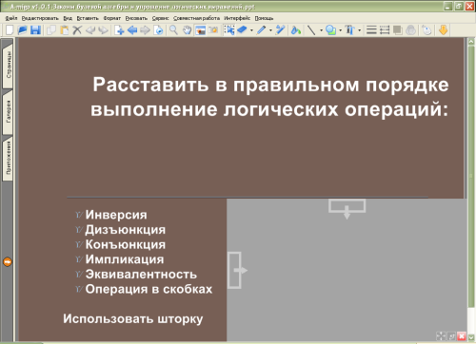Поставить оценку учащемуся у доски…………………………



1. **Изложение нового материала:**

При изложении нового материала использовать **слайд 12** - презентации «**Законы булевой алгебры и упрощение логических выражений**».

Важно подвести ребят к самостоятельному выводу о необходимости преобразований и упрощений выражений. Если логическое выражение содержит большое число операций, то составлять для него таблицу истинности сложно, в таких случаях формулы приводят к нормальной форме, т.е. в формуле отсутствуют знаки эквивалентности, импликации, двойного отрицания. Для приведения формулы к нормальной форме используют законы логики и правила логических преобразований.

Законы записаны на слайде, вывести на экран (распечатать по одному экземпляру на парту), и по мере записи на **доске**, ученики пишут в тетрадь.

* **Независимость от перестановки мест (коммутативность)**
  + 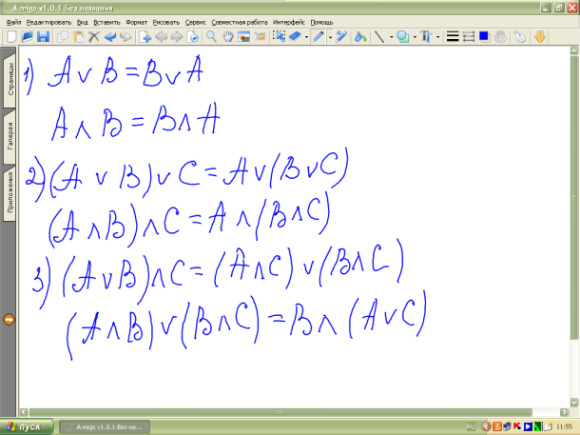**A v B = B v A**
  + **A ^ B = B ^ A**
* **Независимость от порядка выполнения однотипных**

**действий (ассоциативность)**

* + **(A v B) v С = A v (B v С)**
  + **(A ^ B) ^ С= A ^ (B ^ С)**
* **Распределительный закон относительно логического**

**умножения и сложения (дистрибутивность)**

* + Распределение относительно логического умножения:

**(А v В) ^ C = (A ^ C) v (В ^ C)** Вспомним правила раскрытия скобок в алгебре, ведь недаром операции конъюнкции и дизъюнкции называют логическим умножением и сложением. И наоборот:

**(A & B) v (В & C) = В & (А v C)** Похоже на вынесение общего множителя за скобки в алгебре. Распределительный закон относительно логического умножения полностью повторяет аналогичный закон алгебры.

* + Распределение относительно сложения:

|  |  |  |  |  |
| --- | --- | --- | --- | --- |
| А | В | С | B ^ C | A v B ^ C |
| 0 | 0 | 0 | 0 | **0** |
| 0 | 0 | 1 | 0 | **0** |
| 0 | 1 | 0 | 0 | **0** |
| 0 | 1 | 1 | 1 | **1** |
| 1 | 0 | 0 | 0 | **1** |
| 1 | 0 | 1 | 0 | **1** |
| 1 | 1 | 0 | 0 | **1** |
| 1 | 1 | 1 | 1 | **1** |

|  |  |  |  |  |  |
| --- | --- | --- | --- | --- | --- |
| А | В | С | (A v B) | (A v C) | (A v B) ^ (A v C) |
| 0 | 0 | 0 | 0 | 0 | **0** |
| 0 | 0 | 1 | 0 | 1 | **0** |
| 0 | 1 | 0 | 1 | 0 | **0** |
| 0 | 1 | 1 | 1 | 1 | **1** |
| 1 | 0 | 0 | 1 | 1 | **1** |
| 1 | 0 | 1 | 1 | 1 | **1** |
| 1 | 1 | 0 | 1 | 1 | **1** |
| 1 | 1 | 1 | 1 | 1 | **1** |

* **A v B ^ C = (A v B) ^ (A v C)** А вот такого в обычной алгебре нет! Поэтому следует проверить закон при помощи построения таблиц истинности для правой и левой частей и последующего сравнения результатов. (вызвать к доске 2 учеников для построения таблиц, на **доске**)

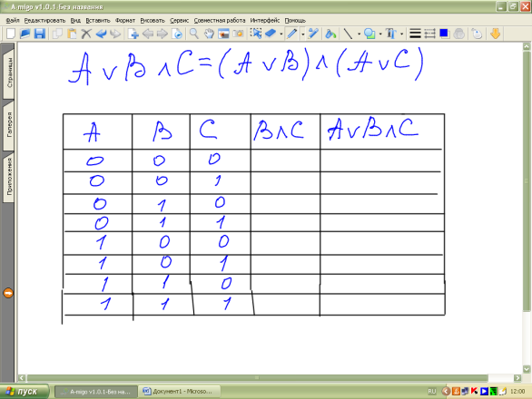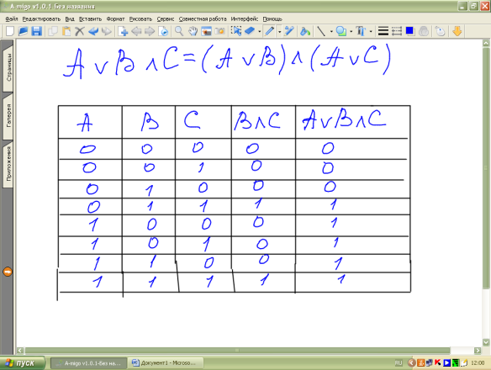

Далее мы рассмотрим группу законов, у которых нет аналогов в алгебре, но они легко воспринимаются учащимися из-за своей наглядности.

* **Отсутствие степеней и коэффициентов (идемпотентность)**
  + **А v А = А**
  + **А ^ А = А** Если высказывание А ложно (0), то результат 0 v 0, а также 0 ^ 0 – ложь; если высказывание А истинно (1), то результат 1 v 1, а также 1 ^ 1 - истина
* **Двойное отрицание (инволюция)**
  + **¬ (¬ А) = А**  Ученикам предлагается заполнить таблицу истинности и сравнить 1 и 3 столбцы

|  |  |  |
| --- | --- | --- |
| А | ¬ А | ¬ (¬ А) |
| 0 | 1 | 0 |
| 1 | 0 | 1 |

* **Действия с абсолютно-истинными и абсолютно-ложными высказываниями**.

Абсолютно-истинное высказывание – высказывание, которое имеет значение ИСТИНА при любых значениях входящих в него простых высказываний. Такие высказывания обозначаются константой «истина» или 1. (пример: теорема Пифагора)

Абсолютно-ложное высказывание – высказывание, которое имеет значение ЛОЖЬ при любых значениях входящих в него простых высказываний. Такие высказывания обозначаются константой «ложь» или 0.

* + **А v 1 =1** (всегда истина)
  + **А** **^1 = А**
  + **А v 0 = А**
  + **А ^ 0 = 0** (всегда ложь)
* **Закон исключенного третьего**
  + **А v ¬ А = 1**  (всегда истина) В этом выражении что-то одно всегда истина, поэтому результат логического сложения – истина (открыть учебник на странице 353 и прочитать 1 правило - подсказки )
* **Закон противоречия**
  + **А ^ ¬ А = 0** (всегда ложь) В этом выражении что-то одно (либо А, либо **¬** А) ложно, поэтому результат логического умножения – ложь(открыть учебник на странице 353 и прочитать 2 правило - подсказки )

Далее рассмотрим группу законов, которые необходимо проверить. Проверку произведем путем построения таблиц истинности для правой и левой части законно и последующего их сравнения.

* **Законы де Моргана**
  + **¬ (А ^ В) = ¬ А v ¬ В**

Проверим правомерность применения закона с помощью таблицы истинности

|  |  |  |  |  |  |  |
| --- | --- | --- | --- | --- | --- | --- |
| А | **¬ А** | В | **¬ В** | **(А ^ В)0** | **¬ (А ^ В)** | **¬ А v ¬ В** |
| 0 | 1 | 0 | 1 | 0 | 1 | 1 |
| 0 | 1 | 1 | 0 | 0 | 1 | 1 |
| 1 | 0 | 0 | 1 | 0 | 1 | 1 |
| 1 | 0 | 1 | 0 | 1 | 0 | 0 |

* + **¬ (А v В) = ¬ А ^ ¬ В**

|  |  |  |  |
| --- | --- | --- | --- |
| А | В | **¬ (А v В)** | **¬ А ^ ¬ В** |
| 0 | 0 | 1 | 1 |
| 0 | 1 | 0 | 0 |
| 1 | 0 | 0 | 0 |
| 1 | 1 | 0 | 0 |

* **Поглощение**
  + **А v А ^ В = А**
  + **А ^ (А v В) = А**
* **Поглощение отрицания**
  + **А v ( ¬ А ^ В) = А v В**
  + **А ^ ( ¬ А v В) = А ^ В**

Доказать свойства поглощения и поглощения отрицания можно путем упрощения на основе свойств дистрибутивности. (Доказательство оставить для домашней работы)

Доказательство свойств



Импликации и эквивалентности иногда нет среди логических операций, а при решении задач они требуются. Существуют формулы замены данных операций с использованием только операций отрицания, дизъюнкции и конъюнкции. Так, вместо операции импликации можно использовать следующее тождественное выражение:

A  B = ➢A V B

Для замены операции эквивалентности существует два выражения:

A  B = (A ☹ B) V (➢A ☹ ➢B)

A  B = (A V ➢B) ☹ (➢A V B)

1. **Закрепление изученного:** у**прощение логических выражений**

В этой части урока учитель показывает, на примере как упрощаются выражения: и объясняет, что для успешного упрощения нужна практика. Чем больше примеров будет решено, тем вероятнее, что ученик увидит возможные варианты упрощения в конкретном выражении. Может возникнуть вопрос зачем упрощать? Здесь важно напомнить, что при доказательстве некоторых законов строились таблицы истинности для правой и левой частей закона, а затем они сравнивались, но есть и другие способы доказательств.

1. Привести правую часть равенства к левой, или наоборот;
2. Привести обе части равенства к единому выражению

Эти действия называются преобразованием. Если в результате преобразования уменьшилось количество операций, то говорят об упрощении. И преобразования и упрощения осуществляются на основе разобранных на уроке законов логики.

Пример: (Для наглядности можно заменить операции логического сложения и умножения знаками «+» и «*»)

(А v ¬ В ) **^** (¬ А v В) = (А + ¬ В) * (¬ А + В)

В общей сложности в этом примере 5 операций (2 отрицание, 2 сложение, 1 умножение)

Последовательно выполним действия:

1. Раскрываем скобки по распределительному закону:

А **^** (¬ А) v А **^** В v (¬ В) **^** (¬ А) v (¬ В) **^** В;

1. 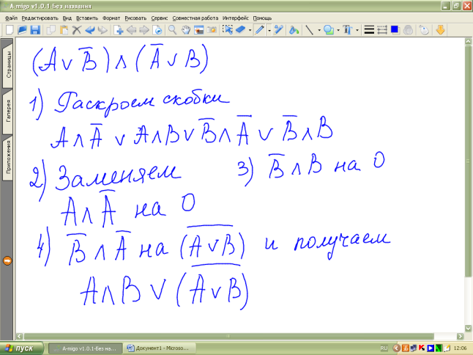Заменяем А **^** (¬ А) на 0 по закону противоречия;
2. Заменяем (¬ В) **^** В на 0 по закону противоречия;
3. Заменяем (¬ В) **^** (¬ А) на ¬ (А v В) по закону
4. де Моргана и получаем выражение, содержащее
5. 4 простые операции, для которых учащиеся
6. должны знать таблицы истинности наизусть
7. (конъюнкция, дизъюнкция, инверсия)

А **^** В v ¬ (А v В)

Далее к доске вызываются учащиеся для

преобразований с применением различных законов логики:

¬ (¬ А v В) v ¬ (¬ А v С);

¬ (А **^** ¬ В). (решение примеров осуществляется с помощью интерактивной доски);

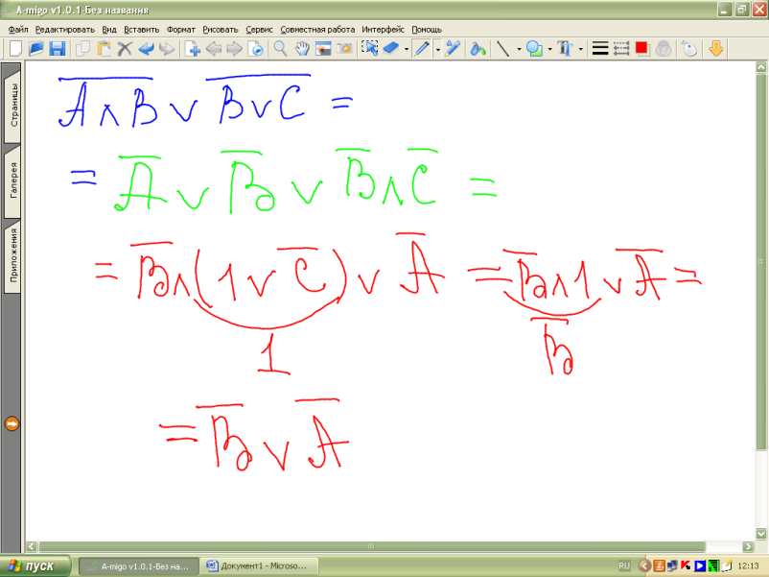А **^** В v В v С

Решим задачу:

**Задача:** Синоптик объявляет прогноз погоды на завтра и утверждает следующее:  
1. Если не будет ветра, то будет пасмурная погода без дождя.  
2. Если будет дождь, то будет пасмурно и без ветра.  
3. Если будет пасмурная погода, то будет дождь и не будет ветра  
Так какая же погода будет завтра?

**Решение:**

**1.** Выделим высказывания и запишем их через переменные:

**А – «Ветра нет»**

**В – «Пасмурно»**

**С – «Дождь»**

**2.** Запишем логические функции (сложные высказывания)

а) «Если не будет ветра, то будет пасмурная погода без дождя.»

**А 🡪 В & С**  
б)» Если будет дождь, то будет пасмурно и без ветра.»

**С 🡪 В & А**  
в) «Если будет пасмурная погода, то будет дождь и не будет ветра»  
**В 🡪 С & А**



1. **Рефлексия**

* Что было легко, а что трудно?  
* Что было интересно, а что не затронуло?

* Что нового для себя вы узнали, чему научились?

* Какие компетенции Вы приобрели?

1. **Домашнее задание. (слайд 13)**
2. Читать стр. 353, 354, тема 23.4
3. Письменно стр. 366, вопрос 7
4. Письменно доказать свойства поглощения и поглощения отрицания путем упрощения на основе свойств дистрибутивности.



***Литература***

* Н.В. Макарова «Информатика и ИКТ» 8-9 класс
* Макарова Н.В. «Информатика и ИКТ» методическое пособие для учителей 3 часть «Техническое обеспечение информационных технологий» Питер 2008 год.
* О.Л. Соколова «Универсальные поурочные разработки по информатике 10 класс» (в помощь школьному учителю) издательство «ВАКО» 2006 год.
* И.А Иванова Информатика 10 класс. Саратов: «Лицей», 2006 год

**Приложение 1**

**8.** Мальчик Вася был рассеянным и всегда терял ключи. Только поставят родители новый замок, как находился старый ключ (под ковриком, в портфеле, в кармане). Придумайте «суперзамок» для Васи, чтобы дверь не мог открыть посторонний человек, а Вася наверняка? Объясните ответ.

**9**. Сопоставьте операции

**10.**

Расставить в правильном порядке выполнение логических операций: (рядом поставьте правильные номера)

1. Инверсия
2. Дизъюнкция
3. Конъюнкция
4. Импликация
5. Эквивалентность
6. Операция в скобках

Тест:

1. Чем является предложение «Дети любят

игрушки» с точки зрения алгебры логики?

1. Инверсия – это?
2. Логическое сложение – это?
3. Логическое умножение?
4. Логическое следование (Импликация)

обозначается словами или знаком?

1. Операция обозначенная словами В ТОГДА

И ТОЛЬКО ТОГДА, КОГДА А называется?

1. Один зажиточный человек боялся грабителей

и заказал замок, который открывался двумя

ключами одновременно. С какой логической

операцией можно сравнить процесс открывания?